Концепция мастерской «Малярные и декоративные работы»
Создание и обеспечение функционирования мастерской и многофункционального класса , оснащенных современной материально-технической базой по компетенции «Малярные и декоративные работы».
Задачи:
- подготовка квалифицированных рабочих, служащих по профессии «Мастер отделочных строительных и декоративных работ» и специалистов среднего звена по специальностям «Строительство и эксплуатация зданий и сооружений» и «Архитектура» в соответствии с современными стандартами и передовыми технологиями, в т.ч. стандартами Ворлдскиллс Россия;
- внедрение системы эффективного дополнительного профессионального образования и профессионального обучения по профессии «Маляр строительный» , «Штукатур» , в т.ч. для сдачи демонстрационного экзамена с учетом опыта Союза Ворлдскиллдс Россия;
- внедрение механизмов сетевого взаимодействия для создания условий для совместного использования образовательными организациями современной материально-технической базы по перспективным направлениям компетенции «Малярные и декоративные работы».
Зона | Цель | Оборудование
Многофункциональный класс | Проведение уроков теоретического обучения, лабораторно-практических занятий;  проведения брифингов с участниками чемпионата WSR и демонстрационного экзамена. Трансформация парт позволит проводить мероприятия в различных формах работы (фронтальную, подгрупповую, парную, индивидуальную и т.п.). | - Рабочее место преподавателя;  - Парты учебные 2 -х местные – 6 шт  - Стулья- 12 шт  - Учебно- лабораторные комплексы :  - Комплекс предназначен для подготовки рабочих штукатурщиков, мастеров и прорабов. Позволяет ознакомиться с технологиями проведения штукатурных работ черновой и чистовой отделки.  2. Комплекс предназначен для подготовки мастеров сухого строительства, прорабов. Позволяет ознакомиться с технологией устройства перегородок, подвесных потолков, облицовки стен, с применением гипсо-волокнистых и гипсо-картонных листов.  - Виртуальный комплекс  - Позволяет при помощи анимированных 3D моделей наглядно исследовать материалы и способы их применения при устройстве пола, стеновых перегородок и потолка, предоставлять возможность пошагово наблюдать за технологическим процессом. ПО содержит модуль тестирования для оценки полученных знаний.  - Стенды электрифицированные:  - Электрифицированный стенд представляет собой информационную панель с раздельной световой индикацией. На стенде представлена информация об устройстве и принципе работы нивелира, а также о его основных конструктивных элементах. В конструкцию учебного оборудования интегрированы магниточувствительные сенсоры для управления стендом при помощи интерактивного воздействия приемо-передающих устройств. Предусмотрено два режима работы со стендом: "Обучение" и "Контроль".  2. Электрифицированный стенд представляет собой информационную панель с раздельной световой индикацией. На стенде представлена информация об устройстве и принципе работы теодолита, а также о его основных конструктивных элементах. В конструкцию учебного оборудования интегрированы магниточувствительные сенсоры для управления стендом при помощи интерактивного воздействия приемо-передающих устройств. Предусмотрено два режима работы со стендом: "Обучение" и "Контроль".  3.Электрифицированный стенд представляет собой информационную панель с раздельной световой индикацией. На стенде представлена информация о технике безопасности при ведении строительных работ. В конструкцию учебного оборудования интегрированы магниточувствительные сенсоры для управления стендом при помощи интерактивного воздействия приемо-передающих устройств.  4. Электрифицированный стенд представляет собой информационную панель с раздельной световой индикацией. На стенде представлена информация об устройстве и принципе работы лазерного дальномера, а также о его основных конструктивных элементах. В конструкцию учебного оборудования интегрированы магниточувствительные сенсоры для управления стендом при помощи интерактивного воздействия приемо-передающих устройств. Предусмотрено два режима работы со стендом: "Обучение" и "Контроль".
Мастерская | Предназначена для проведения учебной практики, проведение регионального чемпионата и демонстрационного экзамена.  Мастерская оборудована на 12 рабочих мест. | - Рабочее место мастера  - Шкаф гардеробный -12 шт  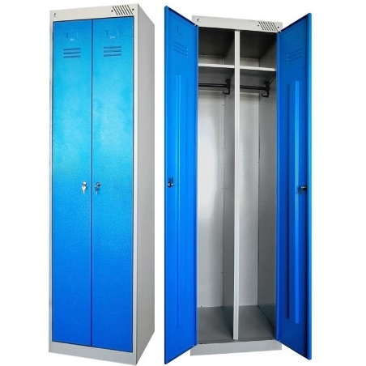  - Универсальная штукатурная машина – 2 шт  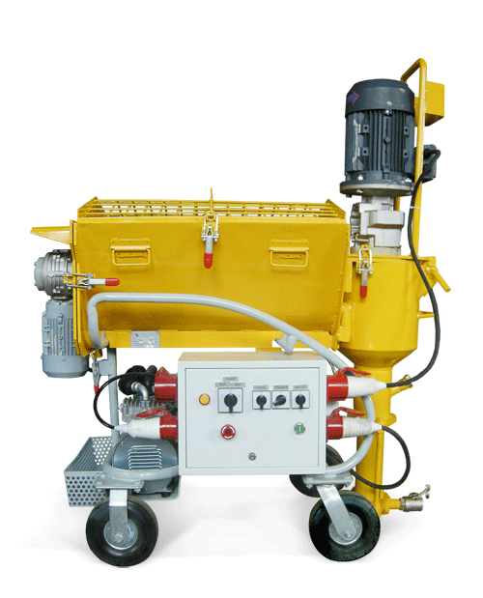  - Шпаклевочный агрегат- 2 шт  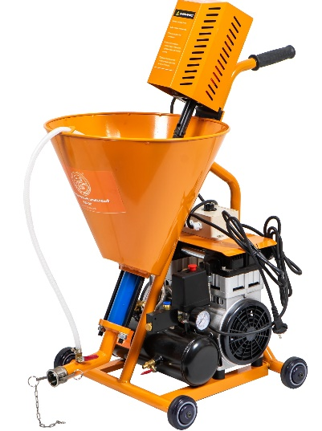  - Компрессор электрический – 6 шт  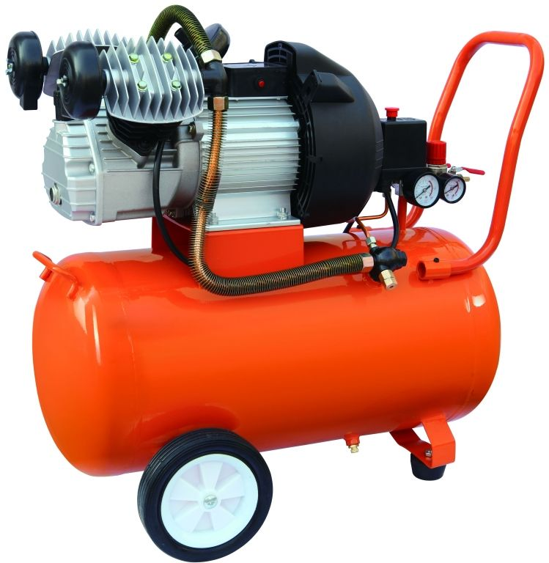  - Верстак – 12 шт  